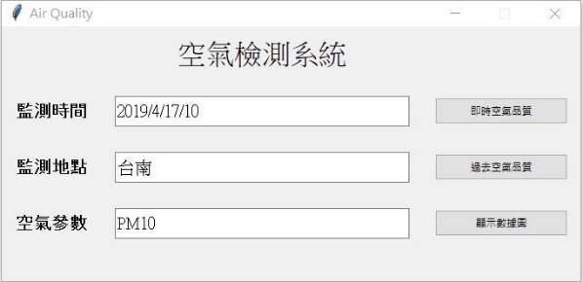空氣品質程式

透過python中的selenium爬取網路各個空氣資訊或利用事先建立好的資料庫(若輸入之日期資料庫存在使用，反之上網爬取相關資訊)，然後透過我們的計算公式和有效時間計算出自訂定的空氣品質指數，再利用tkinter建立圖(一)的程式化界面，可輸入觀測時間、地點和空氣參數點選即時或過去空氣品質得到空氣品質的相關資 圖(一)程式化界面

訊，如圖(二)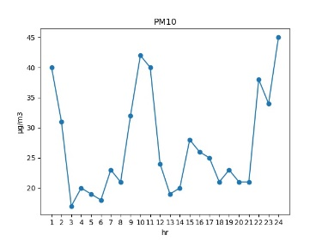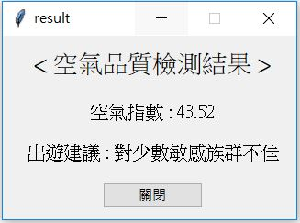所視，點選顯示數據圖得到特定參數的圖形。

透過此系統可以觀察過去的各種不同空氣參數之濃度變化，以及現在的空氣品質資訊，並且給出相對應的出遊建議提供參考。 圖(二)檢測結果 圖(三)數據圖

註:程式注意事項與說明

1.由於程式使用到tkinter中的ttk，所以請使用python3

2.由於程式使用到selenium套件所以請先安裝，並將chromedriver.exe和

Air_quality_system.py放在同一個目錄下

3.若運行程式時同時除現以下兩個視窗，請檢察chromedriver版本是否與

chrome相符或如圖所示檢查輸入資訊和網路狀況

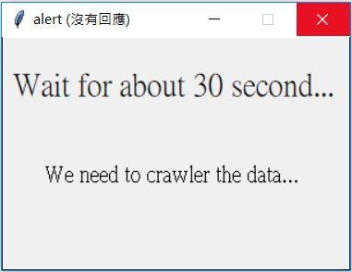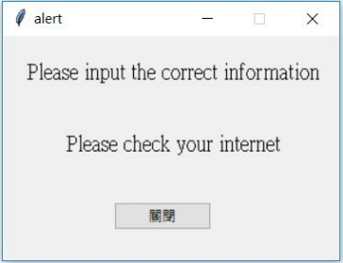

4.若皆非第三點的問題，有可能網路延遲所造成的問題，請調高程式中

Internet_waiting_time的數值，如下圖所示

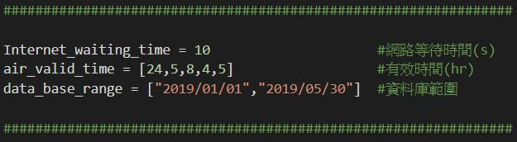

註:程式重點函數說明

1. data_base(year, month, day)

判斷該日期是否涵蓋在資料庫的範圍內

1. Quality(day1,day2,hour) formula(quality_data)

共同計算出空氣品質

1. grade(quality_number)

將空氣品質分級輸出

1. Web_crawler(date, wh)

上網爬取該日期的空氣參數

1. history_getdata()

按鈕"過去空氣品質"執行的函數

1. instant_getdata()

按鈕"即時空氣品質"執行的函數

1. graph()

按鈕"顯示數據圖"執行的函數

數據分析